Dofinansowanie Projektu Stanicy St. Briavels opcja C
Pożyczana komercyjna w sumie £577,000 spłacana na podstawie bank base rate + 2.35%
Dwie pożyczki prywatne; jedna w sumie £300,000 a druga £150,000 spłacana na podstawie 5% lub bank base rate +1% z dnem 4%.
Napływ pożyczek i koszt dokończenia projektu oraz roczny koszt spłacania pożyczek.
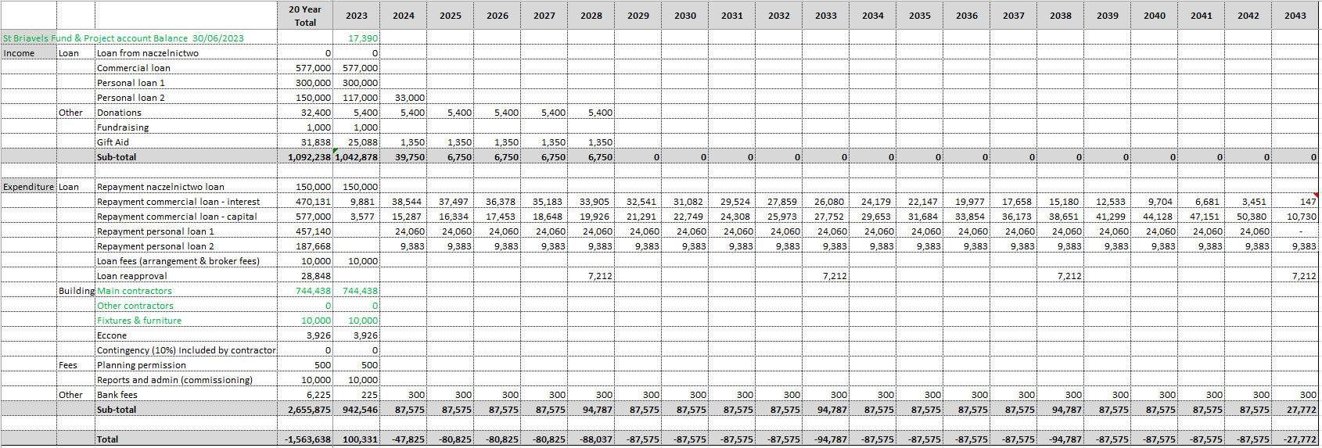

Koszty i wydatki projektu, oplata pożyczek i doglądu Stanicy w porównaniu z przewidywany dochodem Stanicy.
